学位申请操作手册
- 打开https://cjmis.gzhu.edu.cn/user/login.html网址，输入账号（身份证号），密码（初始密码默认为账号后六位）。
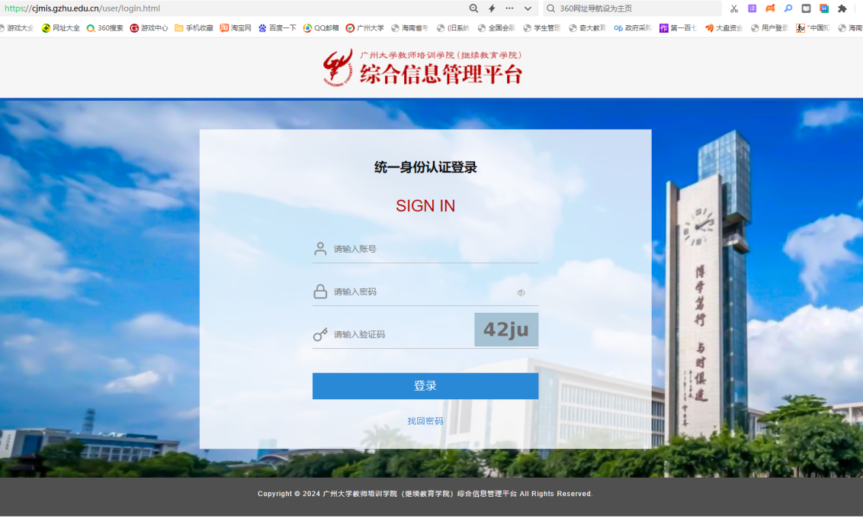
- 首次登录需要输入新密码，绑定手机号
- 选择自考管理系统
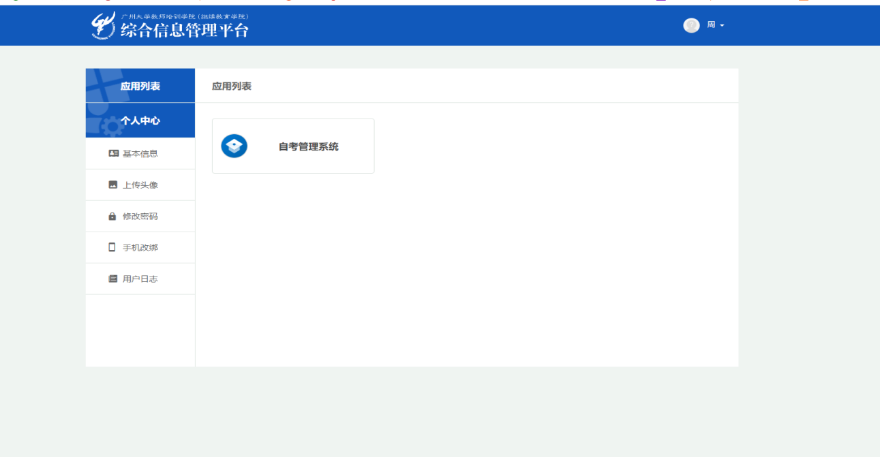
- 进入我的学位，点击申请学位
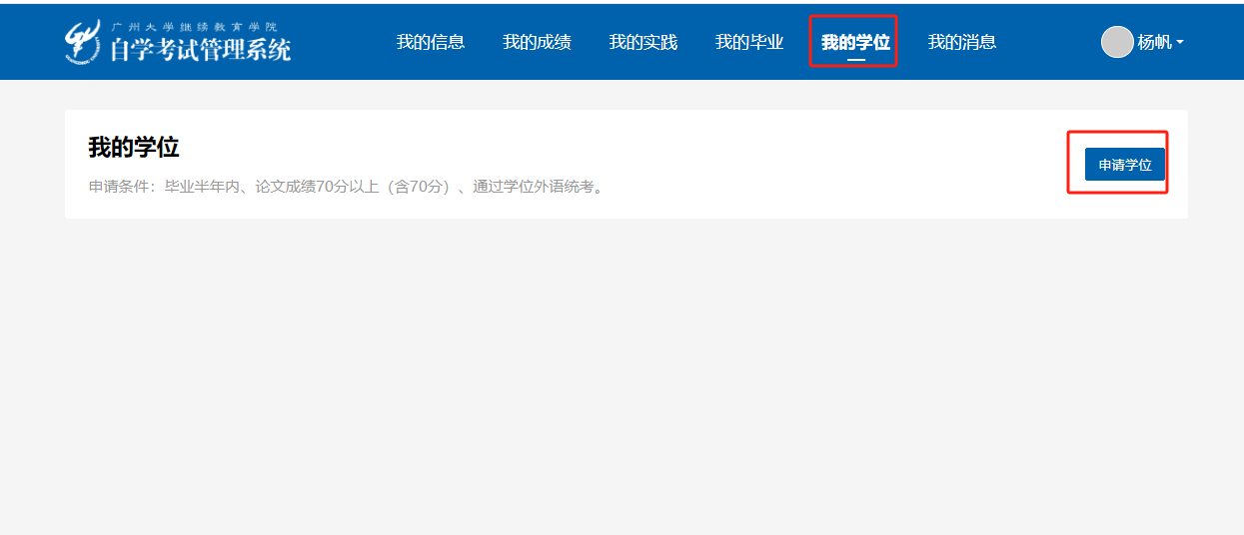
- 选择批次
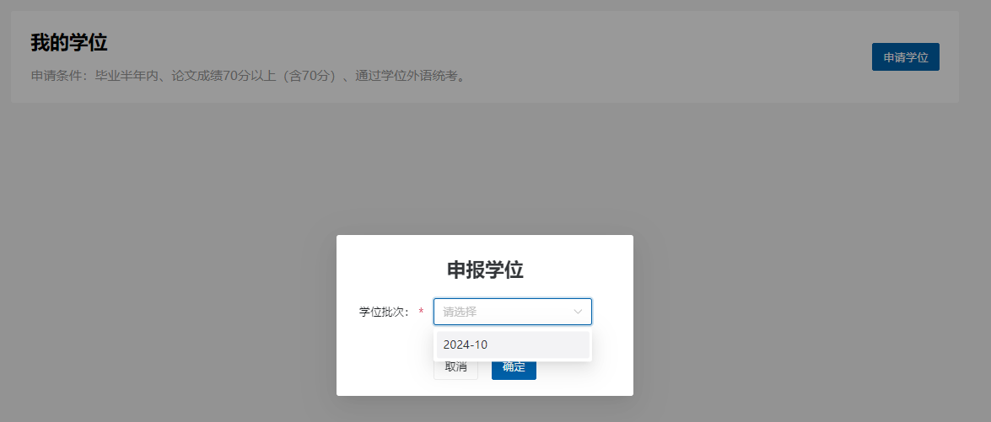
- 按要求填写信息，论文类型填写毕业论文或者毕业设计，论文撰写语种填写中文，申请学位门类，会展经济与管理专业的学生填写管理学，工程管理的学生填写工学。
